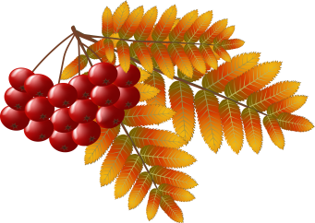**Статья для сайта детского сада МАДОУ №13.**

«Очень любят бусы эти дети, птицы и медведи,

что это за бусы?»

Правильно, рябиновые бусы!

**Летом мы с радостью сделали такие бусы, причем с интересом к этой работе отнеслись как девочки , так и мальчики! Девочки, конечно хотели сделать необычный аксессуар себе, а мальчики - кто маме и бабушке, кто сестренке.**

**И сейчас я с удовольствием проведу с вами мастер-класс. Готовы?**

Сделать бусы из рябины своими руками очень просто и увлекательно, если вы еще не пробовали делать себе такие бусы, то вы просто обязаны попробовать. Бусы из рябины смотрятся очень стильно и необычно, к тому же, согласно народным приметам, бусы из рябины [защищают от сглаза,](http://womanadvice.ru/zashchita-ot-sglaza-i-porchi) а в старину верили, что они придают девушкам красоты. Так что у этих бус сразу несколько плюсов, и это еще мы не упоминали о том, что бусы из рябины будут экологически чистым украшением.

Почему же именно рябина? Есть ведь очень много красивых ягод, которые бы чудесно смотрелись в бусах, но подходит для этого изделия только рябина, потому что ягоды ее твердые и они не лопнут в самый неподходящий момент, так что можно не беспокоиться за одежду. К тому же, как уже упоминалось, рябина, согласно приметам, добавляет красоты девушкам, да и вообще рябина является «женской ягодой». Рябина положительно влияет на сексуальность, пробуждая ее в женщинах бальзаковского возраста, даруя женщинам силы.

Итак, с качествами рябины разобрались, а теперь давайте перейдем к тому, как же сделать бусы из рябины.

**Поделка: бусы из рябины**

1. Сперва вам нужно собрать рябину. Собирать ее лучше всего в конце августа или в начале сентября, когда ягоды рябины как раз твердые и яркие. Количество рябины, конечно же, зависит от того, какой длины бусы вы хотите сделать. Но учтите, что эти бусы смотрятся особо хорошо, если их обернуть вокруг шеи минимум пять раз, а лучше раз восемь-десять, так что лучше делать бусы длиннее.
2. Затем следует перебрать рябину, удалив веточки и черенки, чтобы ягоды рябины стали напоминать круглые бусины.
3. А следующим шагом мы переходим к сборке бус. Для этого возьмите крепкую нитку, желательно красного цвета, чтобы, когда ягоды усохнут, это не особо бросалось в глаза. Лучше взять нитку подлиннее, чтобы не привязывать потом дополнительные кусочки, так как узелки будут вам мешать. Ягоды нанизываются по ходу черенка. Нанизывать их нужно аккуратно, чтобы не повредить ниткой ягоды.
4. Спустя пару-тройку дней после того, как вы сделаете бусы, ягоды могут немного усохнуть и из-за этого между ними появятся небольшие промежутки. Чтобы от них избавиться, просто подтяните бусы. В итоге, конечно, ягоды совсем усохнут, так что бусы эти недолговечные, но в принципе, даже в сушеном состоянии эти бусы смотрятся очень интересно.

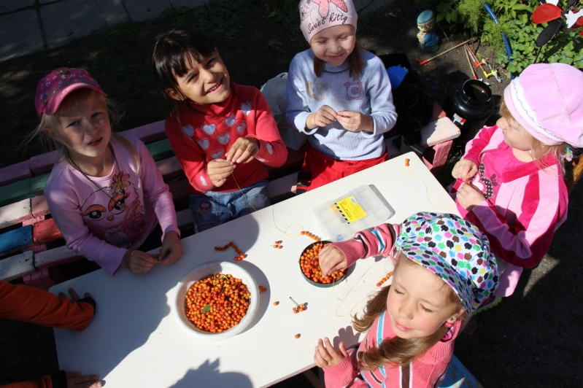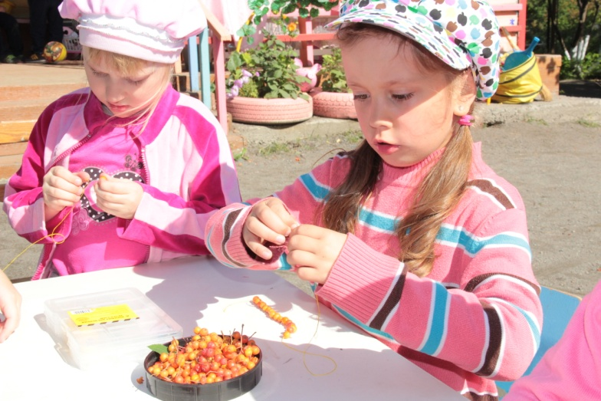

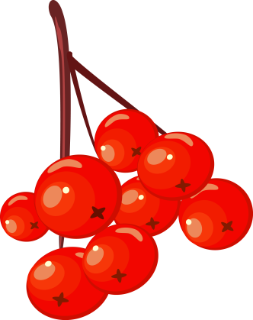

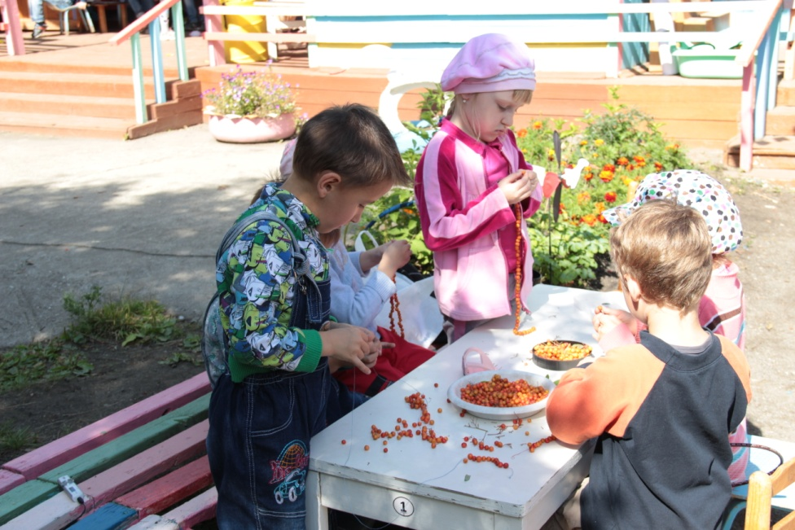

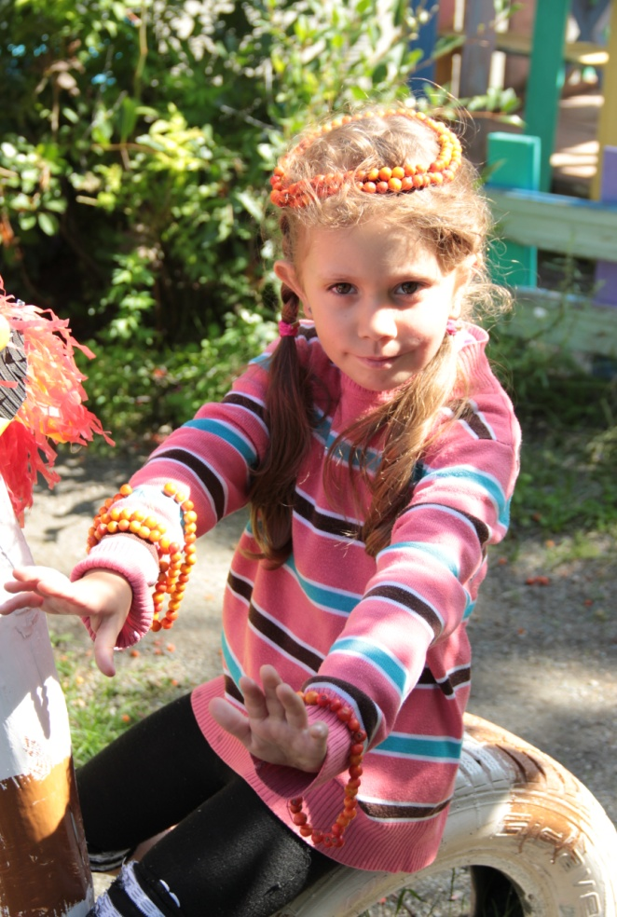

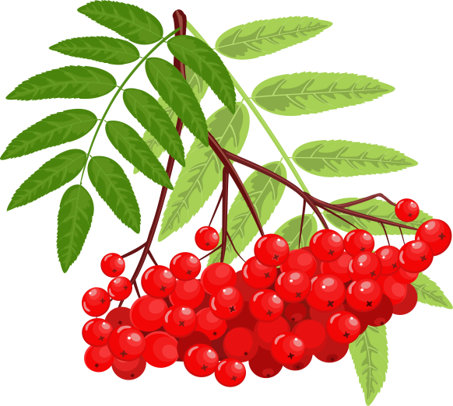

Воспитатель: Кашицева О.А.